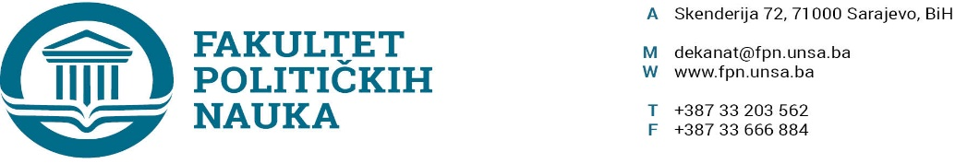
Broj: 02-1-***-1/22
Sarajevo, 10.10.2022.god

U skladu sa članom 69. Zakona o visokom obrazovanju („Službene novine Kantona Sarajevo“ broj: 36/22) i članom 108. Statuta Univerziteta u Sarajevu, na prijedlog odsjeka Žurnalistika/Komunikologija i odsjeka Sociologija Univerzitet u Sarajevuu – Fakulteta političkih nauka, po prethodnoj saglasnosti sekretara, Vijeće Fakulteta na sjednici održanoj 10.10.2022. godine, donosi

ODLUKU
O imenovanju sekretara odsjeka

I- Usvaja se Odluka o imenovanju mr. Amine Vatreš za sekretara odsjeka Žurnalistika/Komunikologija i mr. Selme Alispahić, za sekretara odsjeka Sociologija Univerzitet u Sarajevu – Fakulteta političkih nauka.

II – Odluka stupa na snagu danom donošenja.

Obrazloženje:

Na sjednicama odsjeka Žurnalistika/Komunikologija i Sociologija Univerzitet u Sarajevu – Fakulteta političkih nauka usvojeni su prijedlozi o imenovanju sekretara odsjeka. Odsjek Žurnalistika/Komunikologija je predložio imenovanje mr. Amine Vatreš, a odsjek Sociologija imenovanje mr. Selme Alispahić kao sekretara odsjeka, te je Vijeće na sjednici održanoj 10.10.2022. godine, utvrdilo Odluku kao u dispozitivu.

Akt obradila: Aida Sarajlić Ovčina
Akt kontrolisao i odobrio: prof.dr. Elvis Fejzić
DEKAN
____________________
Prof.dr. Sead Turčalo

Za zakonsku usklađenost, potvrdu daje Umihana Mahmić, mr.iur, sekretar Fakulteta.

Dostaviti:
- Materijal za Vijeće
- a/a

